Manual do Usuário

1. OBJETIVO

Este documento visa direcionar o usuário quanto ao uso da aplicação PRONTONLINE, indicando as funcionalidades, os caminhos e o conteúdo do sistema.

1. WEBSITE

A Website da solução PRONTONLINE deve ser acessada no link: <>, de qualquer browser e qualquer dispositivo que apresente conexão com Internet. A *HomePage* é separada por sessões e apresenta um menu com as opções "ProntOnline", "Quem Somos", "Valores" e "Cadastrar" na parte superior direita da tela.

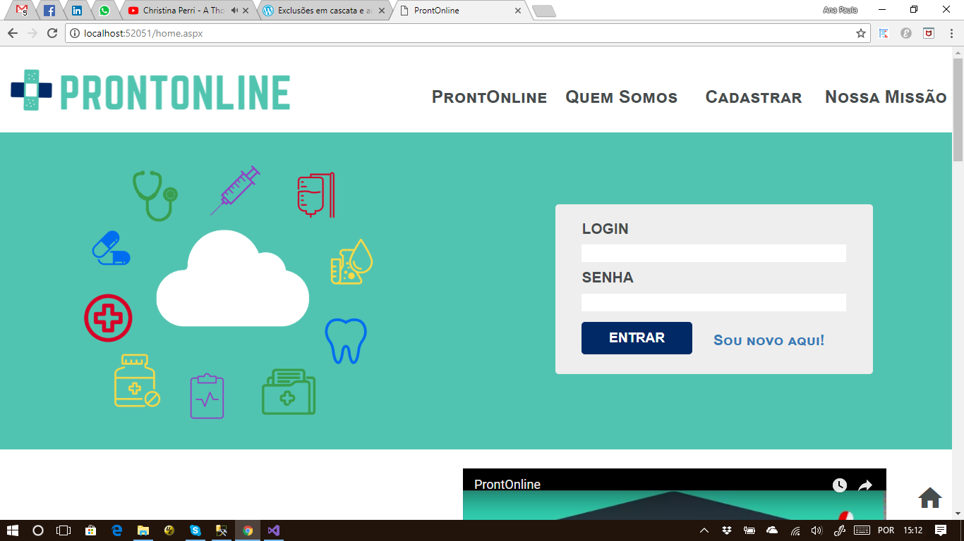

A primeira sessão contém uma imagem representativa do sistema completo (unificar diversas informações médicas em um só lugar) e um formulário de login/senha, que dará acesso à aplicação PRONTONLINE.

Ao clicar na opção “ProntOnline” do menu, o usuário é encaminhado para a Segunda sessão da página, que corresponde a um breve texto explicativo e um vídeo 2D demonstrando as funcionalidades da aplicação.

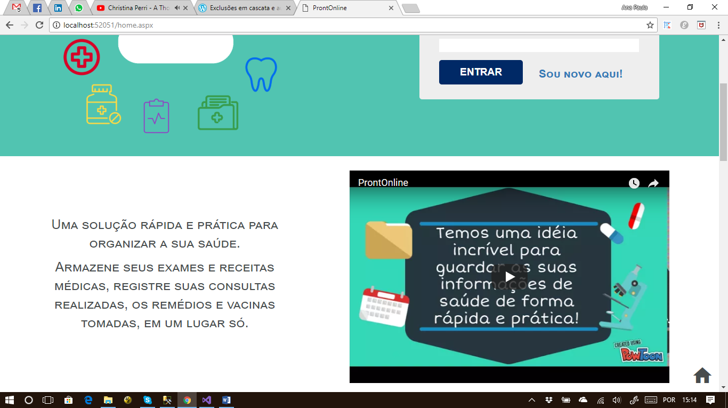

A terceira sessão é visualizada ao selecionar o item “Quem Somos” do menu, em que são apresentadas as integrantes do projeto, com o nome, as respectivas atividades realizadas e os links de atalho para o Facebook, LinkedIn e GitHub de cada integrante.

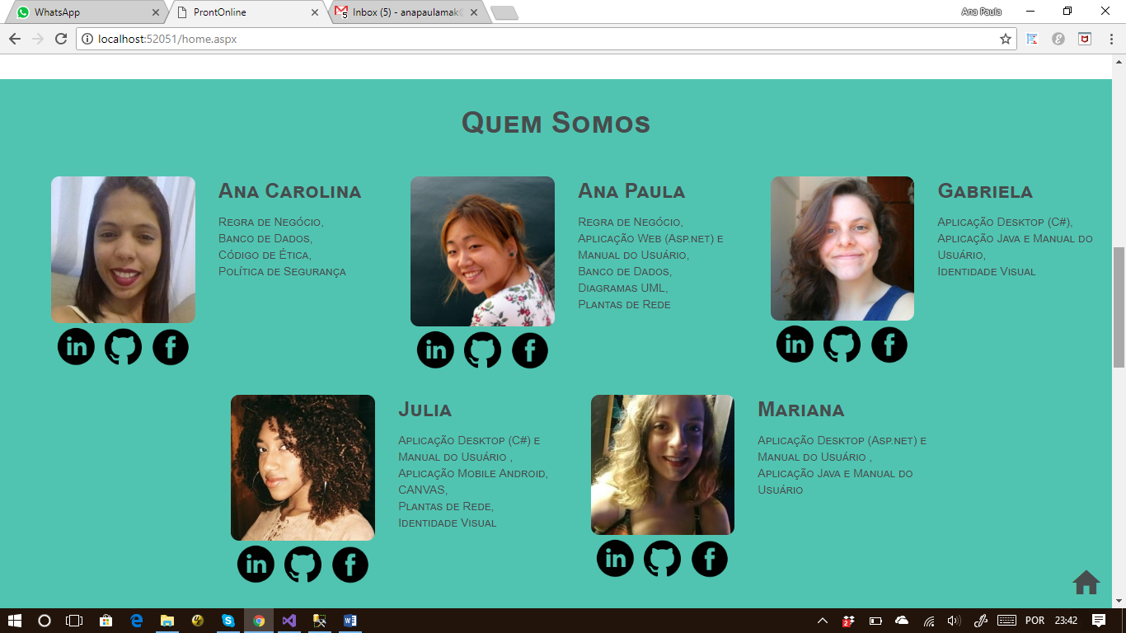

A quarta sessão contém o formulário de cadastro no sistema e é acessada no item “Cadastrar” no menu. O usuário que deseja utilizar o sistema precisa inserir as seguintes informações: Nome Completo, CPF válido, E-mail válido, Data de Nascimento, Estado onde reside, Sexo e uma senha de 8 caracteres, que será verificada no segundo campo de senha.

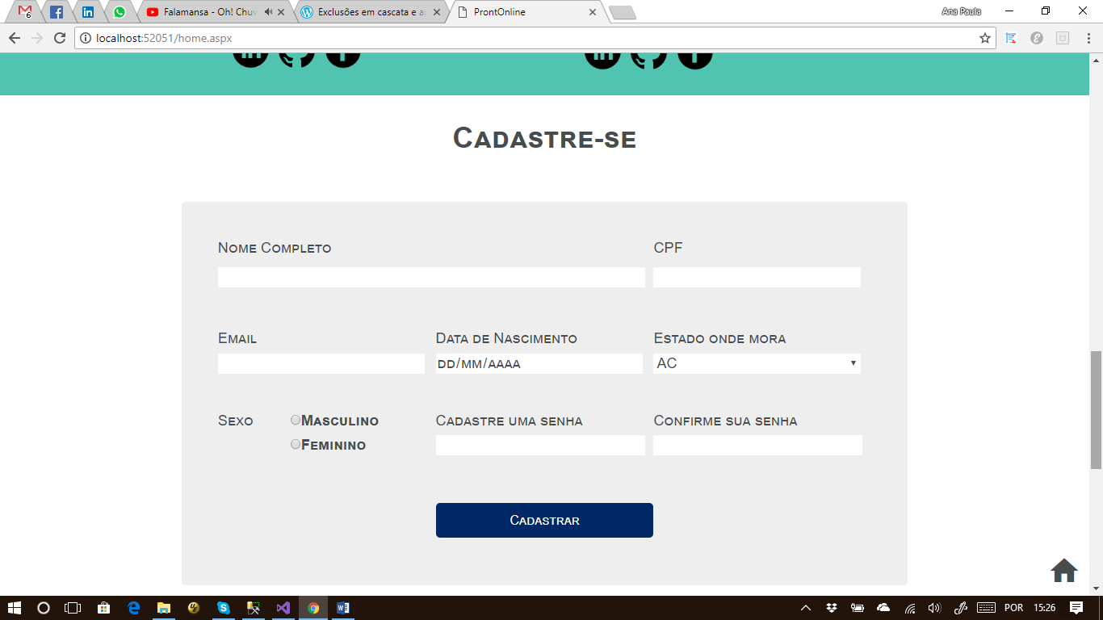

A sessão de valores (quinta seção) é acessada pelo item “Valores” e contém os Valores, a Visão e a Missão da empresa desenvolvedora da aplicação.

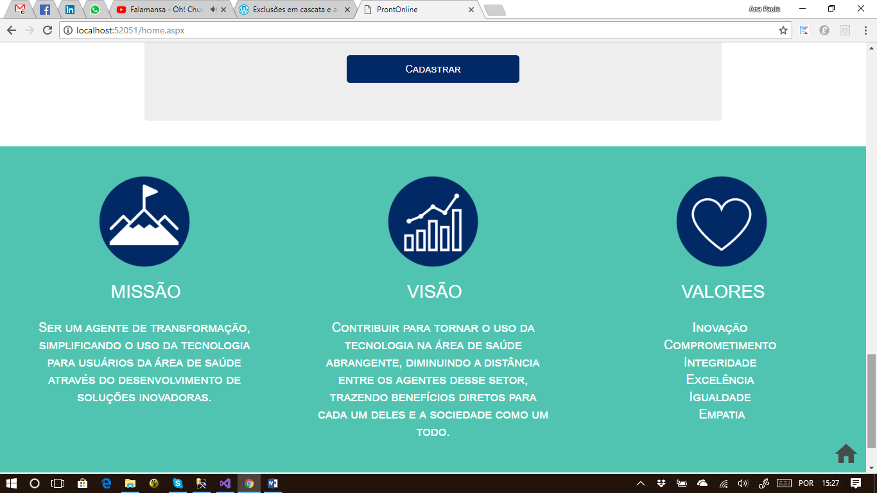

Após realizar o cadastro, o usuário deverá inserir o CPF (utilizado para login) e a senha no formulário de Login, localizado na primeira seção.

1. APLICAÇÃO – Ambiente

Ao entrar na aplicação, o usuário é encaminhado para o seguinte ambiente:

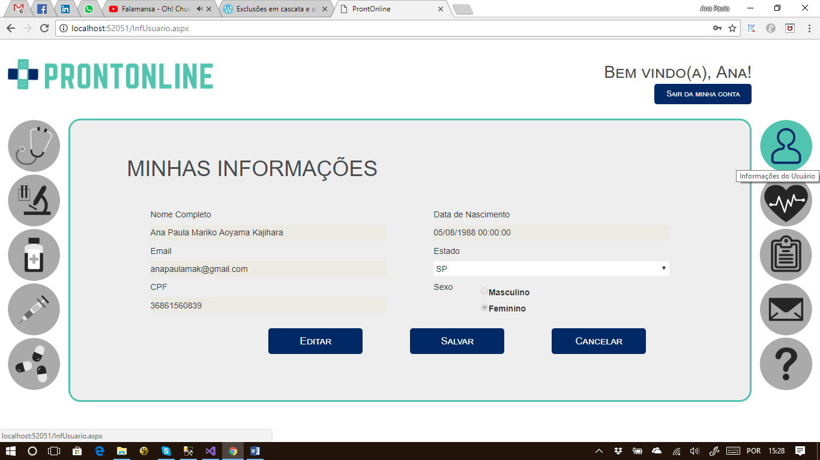

* 1. Cabeçalho (em laranja): Logo do PRONTONLINE, mensagem de Boas Vindas + primeiro nome do usuário e botão para sair do sistema (SAIR DA MINHA CONTA).
  2. Menu (em azul): está localizado nas laterais da página, sendo dividido em 2 colunas, uma a direita e outra à esquerda
     1. O menu da direita contém os atalhos para Consulta Médica, Exames, Receitas, Vacinas e Remédios.
     2. O menu da esquerda contém os atalhos para as Informações Pessoais do Usuário, Status Saúde, Histórico Médico, Mensagens e FAQ.
  3. Itens do Menu: Ao passar o mouse sobre cada item/imagem do menu, um texto com o nome da funcionalidade irá aparecer.
  4. O conteúdo de cada funcionalidade irá aparecer na parte central da aplicação.

1. APLICAÇÃO – Funcionalidades
   1. MINHAS INFORMAÇÕES (Informações do Usuário)

|  |  |  |
| --- | --- | --- |
|  | Esta funcionalidade é composta pelas informações do usuário: Nome Completo, E- mail, CPF, Data de Nascimento, Estado, Sexo.  O usuário poderá editar todas as informações, menos o CPF, ao clicar no botão EDITAR. Esta ação irá ativar os campos para Edição. | |
| Caso desista de realizar a EDIÇÃO, o usuário deverá clicar em CANCELAR e os campos voltarão a ficar inativados para edição. Após modificar os dados, o usuário deve clicar em SALVAR para que a edição seja efetivada. | |



* 1. STATUS SAÚDE

|  |  |
| --- | --- |
| O Status Saúde é um relatório que pode ser registrado regularmente, de acordo com a necessidade do usuário.  Contém as seguintes informações para cadastro: |  |
| * + 1. Peso e Altura. Após inserir esses dados e clicar em CALCULAR, a aplicação irá indicar o IMC (índice de massa corporal - IMC=P/A2) e em que faixa de IMC o usuário se classifica, de acordo com a OMS (Organização Mundial de Saúde).     2. Nível Colesterol - Após inserir este índice e clicar em MOSTRAR, a aplicação irá indicar em que faixa o usuário se classifica.     3. Nível Glicemia - Após inserir este índice e clicar em MOSTRAR, a aplicação irá indicar em que faixa o índice glicêmico do usuário se classifica.   Após inserir as informações acima, o usuário deve clicar em SALVAR para armazenar os dados informados.   * + 1. Visualização – MEUS STATUS SAÚDE | |

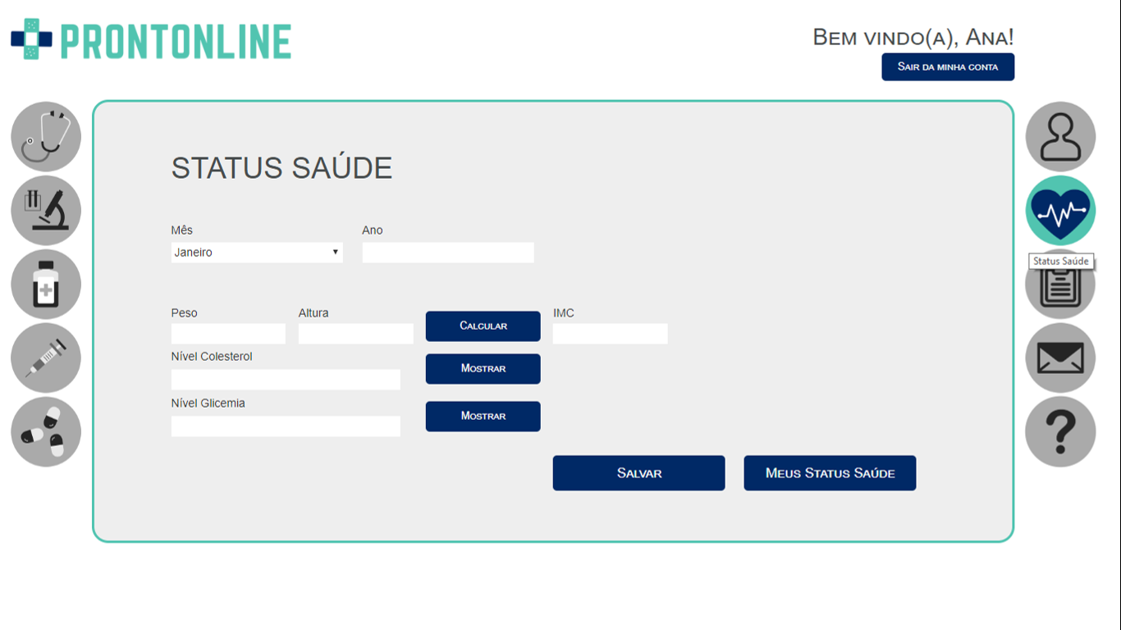

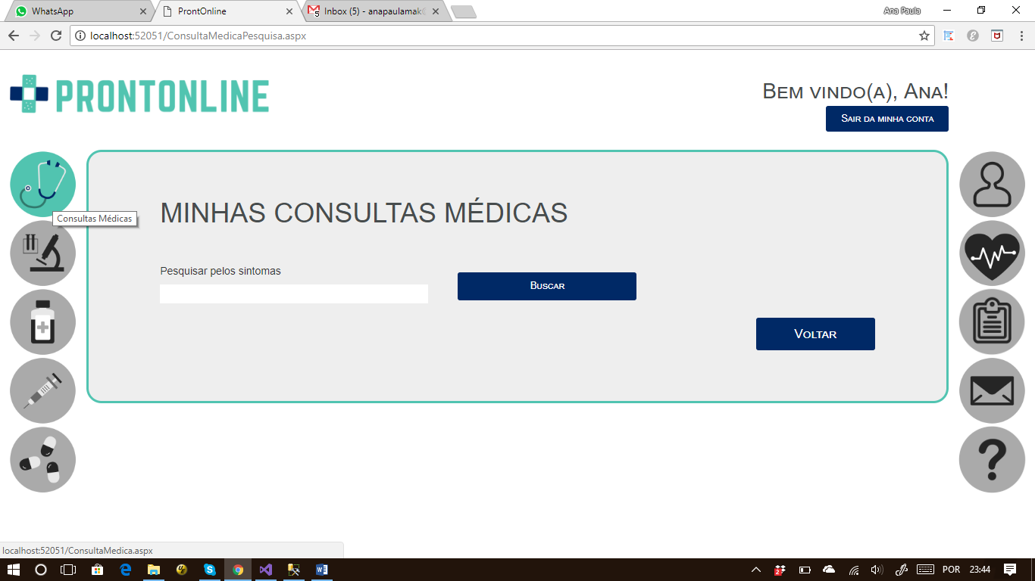

* 1. HISTÓRICO DE SAÚDE

|  |  |
| --- | --- |
|  | No histórico de saúde o usuário poderá registrar informações de eventos com ALERGIAS, CIRURGIAS e FRATURAS.  Para adicionar uma informação, o usuário deve selecionar um tipo de evento (Alergia, Cirurgia ou Fratura) no Combo-Box, adicionar uma |
| data para o registro do evento e clicar em ADICIONAR. O evento aparecerá imediatamente na tabela ao lado.  Para apagar algum evento, o usuário deve clicar em APAGAR (na tabela), botão localizado ao final da linha do registro correspondente. | |

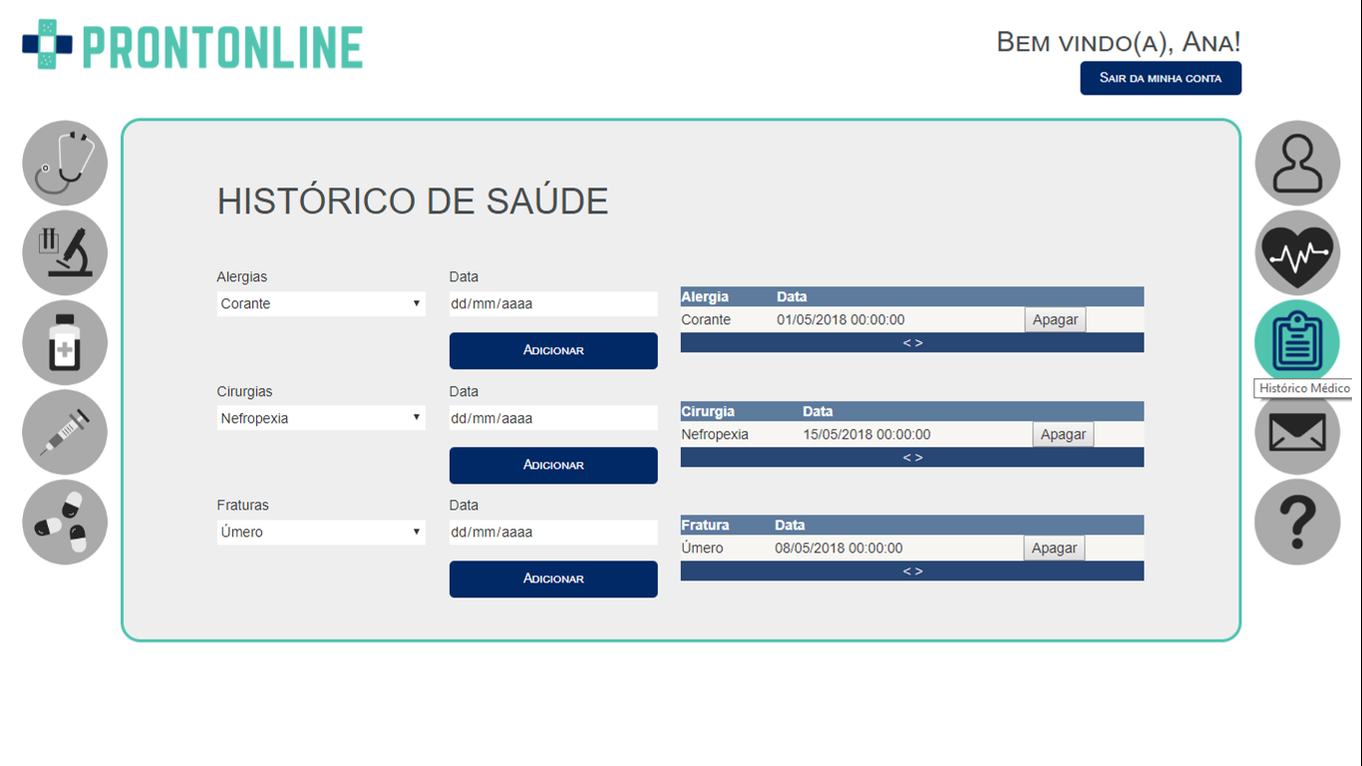

* 1. MENSAGEM

|  |  |
| --- | --- |
| O usuário pode se comunicar com os administradores pelo envio de mensagens. Para enviar, o usuário deve preencher as informações solicitadas:   * + 1. Tipo da Mensagem: Outros, Dúvidas, Sugestão Comentário, Reclamação |  |
| * + 1. Assunto da Mensagem: um título breve que resume o conteúdo da mensagem     2. Mensagem: descrever a mensagem de forma mais detalhada   Após preencher as informações solicitadas, o usuário deve clicar em ENVIAR para mandar a mensagem para a Administração.   * + 1. Visualização e Busca- Para visualizar as mensagens enviadas, o usuário deve clicar em MINHAS MENSAGENS e será encaminhado para uma página de busca.   A busca de mensagens é realizada pelo título, sendo necessário no mínimo 1 caractere para realizar a pesquisa. Após inserir os caracteres de busca, clicar em BUSCAR.  Uma tabela com os resultados encontrados será mostrada, contendo o Tipo da Mensagem, o Título, a Mensagem, a Data de envio e, caso já tenha sido respondida, a Resposta e a data da Resposta.  O usuário poderá apagar a mensagem clicando em APAGAR, no final da linha correspondente ao registro. | |

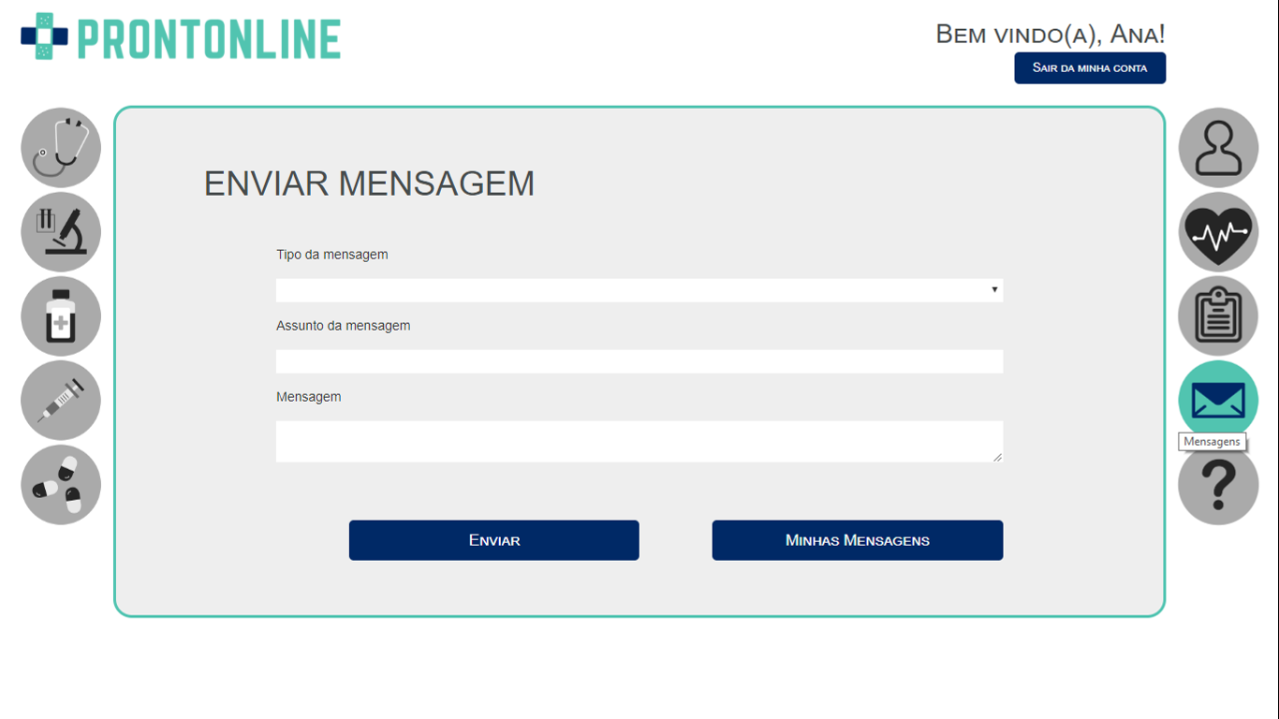

* 1. FAQ (Perguntas Frequentes)

|  |  |
| --- | --- |
|  | Nesta funcionalidade, o usuário poderá buscar perguntas que são frequentemente enviadas e suas respectivas respostas.  A busca é realizada pelo conteúdo da Pergunta, e é necessário no mínimo 1 caractere para realizar a pesquisa. |
| Após inserir os caracteres de busca, clicar em BUSCAR. Uma tabela com os resultados encontrados será mostrada, com a pergunta e a resposta pesquisada. | |

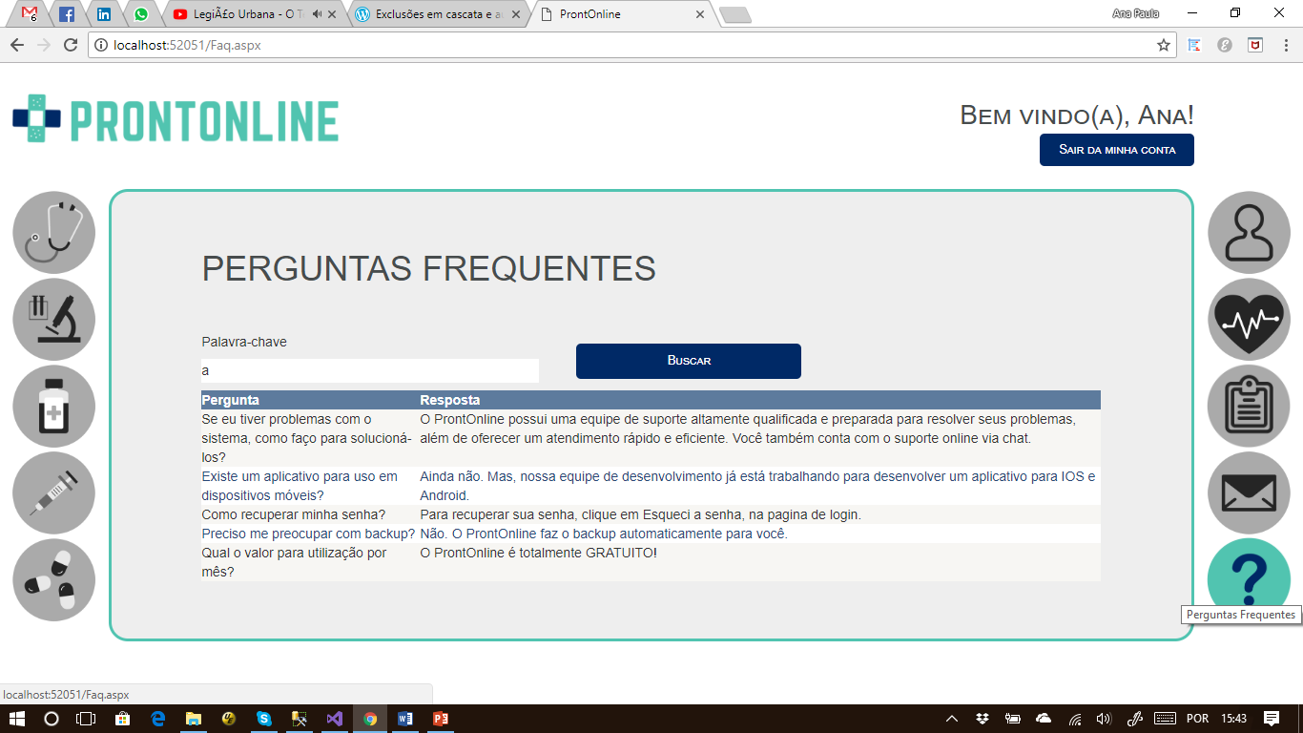

* 1. CONSULTA MÉDICA

|  |  |
| --- | --- |
| O usuário pode registrar as informações de uma consulta médica que realizou.   * + 1. Primeiro acesso – o usuário deve cadastrar as informações dos seus Médicos |  |
| Clicar em CADASTRAR NOVO MÉDICO: usuário será encaminhado para uma nova página para inserir o Nome do Médico e o respectivo CRM. Após inserir as informações, clicar em ADICIONAR e as informações aparecerão da tabela, ao lado direito da página. Adicionar quantos médicos desejar. Clicar em VOLTAR.   * + 1. Informações no Médico – o usuário poderá selecionar o Nome do Médico responsável pela consulta (Médico já cadastrado, caso precise cadastrar um novo médico, seguir os passos do item 3.6.1), o CRM registrado irá aparecer no campo CRM e escolher a especialidade médica no Combo-box ESPECIALIDADE.     2. Informações da Consulta – O usuário deverá inserir a data da consulta e terá a opção de adicionar os MOTIVOS DA IDA ao médico, as RECOMENDAÇÕES e DIAGNÓSTICO dado pelo médico e OUTRAS INFORMAÇÕES que jugar importantes.   Após inserir as informações, clicar em SALVAR para efetivar o registro.   * + 1. Visualização e Busca- Para visualizar as Consultas Médicas cadastradas, o usuário deve clicar em MINHAS CONSULTAS e será encaminhado para uma página de busca.   A busca de consultas é realizada pelos Sintomas (Motivo da ida ao médico), sendo necessário no mínimo 1 caractere para realizar a pesquisa. Após inserir os caracteres de busca, clicar em BUSCAR.  Uma tabela com os resultados encontrados será mostrada, contendo o Médico Responsável, a Especialidade do Médico, a data da Consulta, os Motivos, Diagnósticos, Recomendações e Observações cadastradas.  O usuário poderá apagar a Consulta Médica cadastrada clicando em APAGAR, no final da linha correspondente ao registro.  Caso queira editar alguma informação, clicar em EDITAR..... | |

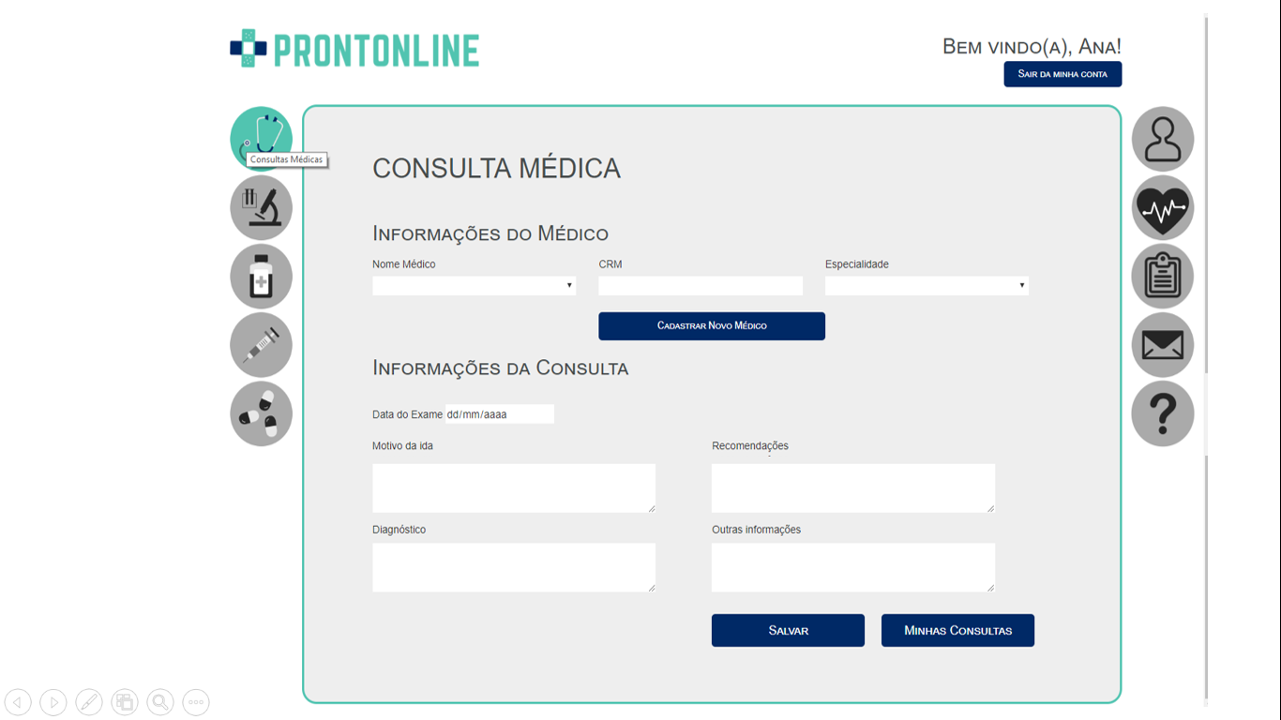

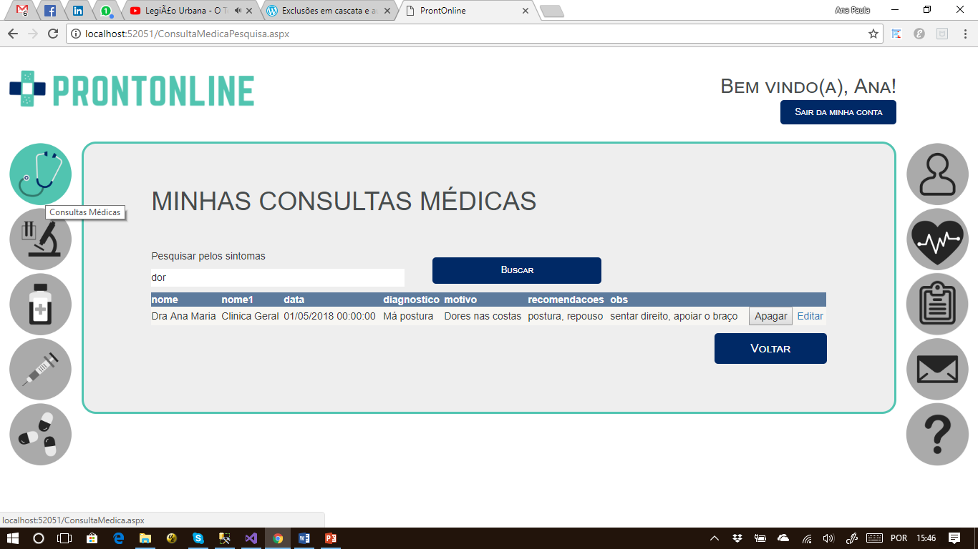

* 1. EXAME MÉDICO

|  |  |
| --- | --- |
|  | O usuário poderá registrar exames médicos realizados.   * + 1. Informações do exame – O usuário deverá escolher o TIPO DE EXAME, escrever uma DESCRIÇÃO ao exame, ASSOCIAR À UMA CONSULTA MÉDICA e colocar uma DATA do exame. |
| Após inserir as informações, clicar em SALVAR para efetivar o registro.   * + 1. Após salvar, o botão INSERIR IMAGEM aparecerá, caso o usuário queira adicionar uma imagem ao exame. Preencher um NOME para imagem, clicar em ESCOLHER ARQUIVO e escolher o arquivo desejado, clicar em INSERIR. A imagem inserida irá aparecer na tela.     2. Visualização e Busca- Para visualizar os Exame Médicos cadastrados, o usuário deve clicar em MEUS EXAMES e será encaminhado para uma página de busca.   A busca de Exames Médico é realizada pela descrição dada, sendo necessário no mínimo 1 caractere para realizar a pesquisa. Após inserir os caracteres de busca, clicar em BUSCAR.  Uma tabela com os resultados encontrados será mostrada, contendo tipo do exame, a data de realização e a descrição.  O usuário poderá apagar o Exame Médico cadastrado clicando em APAGAR, no final da linha correspondente ao registro.  Caso queira editar alguma informação, clicar em EDITAR..... | |

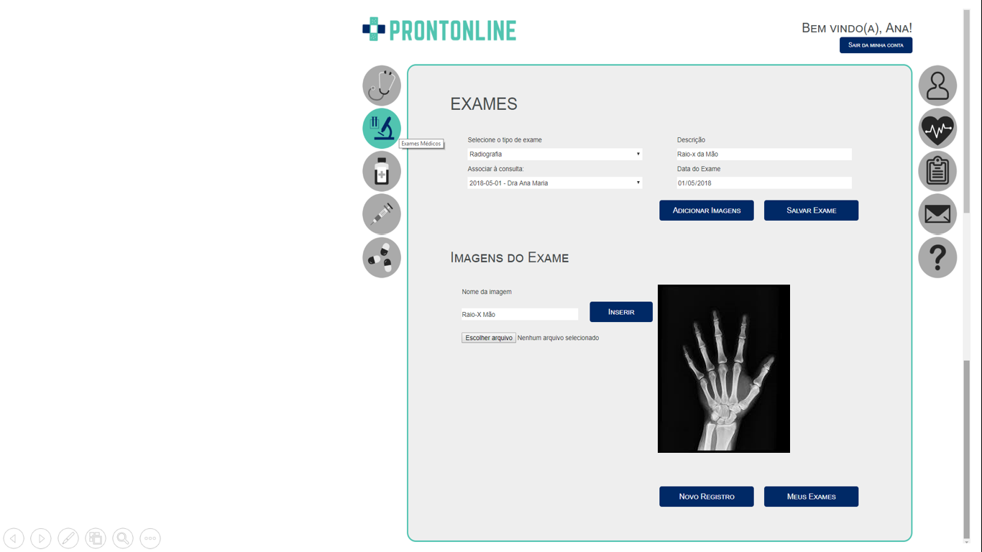

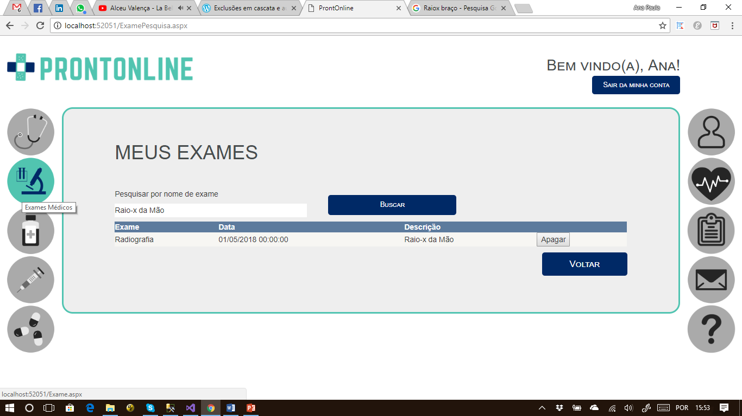

* 1. RECEITA MÉDICA

|  |  |
| --- | --- |
| O usuário poderá registrar receitas médicas fornecidas nas consultas.   * + 1. Informações do Receita Médica – O usuário deverá colocar um NOME para a receita, ASSOCIAR À UMA CONSULTA MÉDICA e colocar uma DATA. |  |
| Após inserir as informações, clicar em SALVAR para efetivar o registro.   * + 1. Após salvar, o botão INSERIR IMAGEM aparecerá, caso o usuário queira adicionar uma imagem ao registro. Preencher um NOME para imagem, clicar em ESCOLHER ARQUIVO e escolher o arquivo desejado, clicar em INSERIR. A imagem inserida irá aparecer na tela.     2. Visualização e Busca- Para visualizar as receitas médicas cadastradas, o usuário deve clicar em MINHAS RECEITAS e será encaminhado para uma página de busca.   A busca de Receitas Médicas é realizada pelo Nome dado a receita, sendo necessário no mínimo 1 caractere para realizar a pesquisa. Após inserir os caracteres de busca, clicar em BUSCAR.  Uma tabela com os resultados encontrados será mostrada, contendo o nome da Receita e a data.  O usuário poderá apagar uma Receita Médica cadastrada clicando em APAGAR, no final da linha correspondente ao registro.  Caso queira editar alguma informação, clicar em EDITAR..... | |

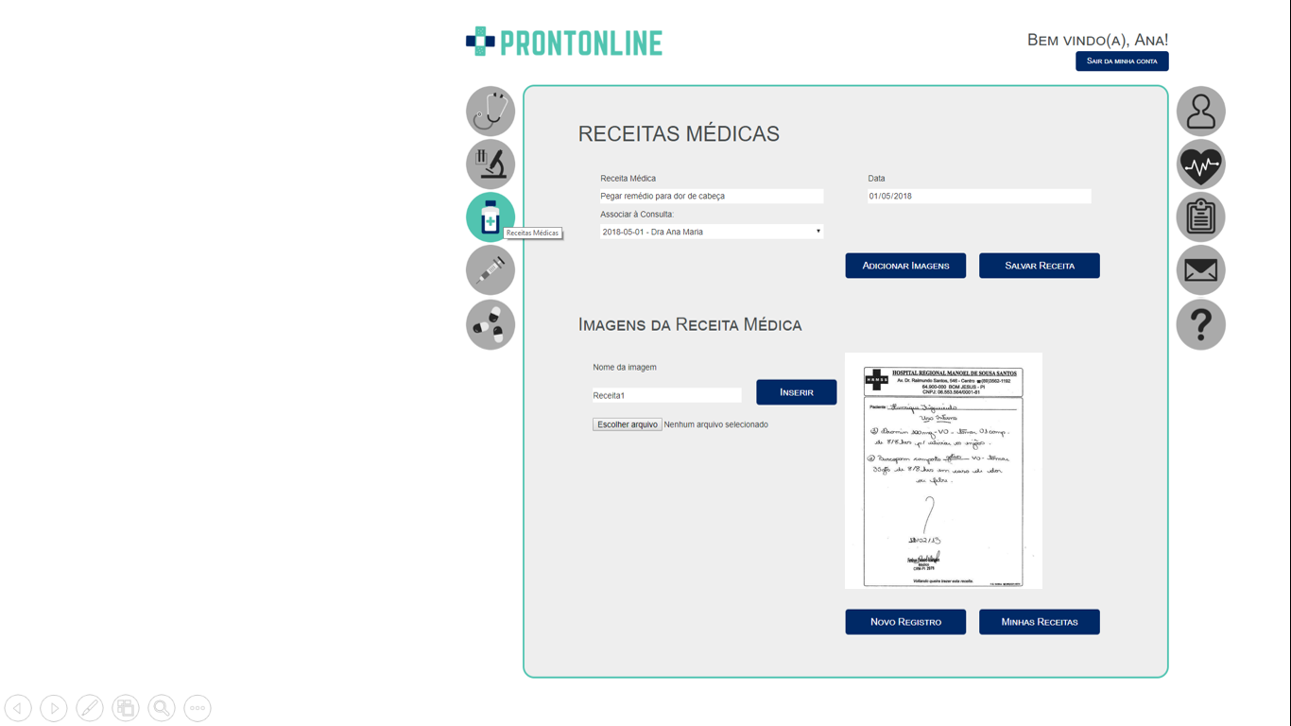

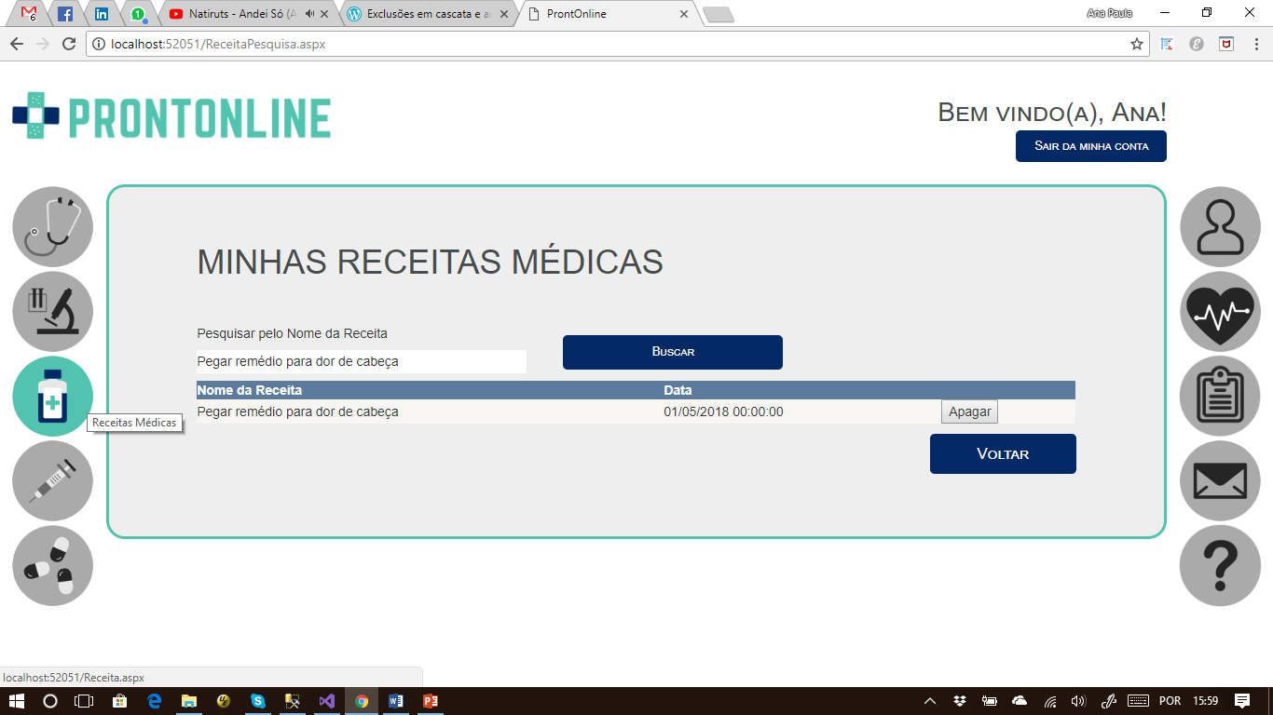

* 1. VACINAS

|  |  |
| --- | --- |
|  | O usuário poderá registrar as vacinas tomadas.   * + 1. Informações da Vacina – O usuário deverá colocar o TIPO DA VACINA e a DATA da aplicação.   Após inserir as informações, clicar em SALVAR para efetivar o registro. |
| * + 1. Após salvar, o botão INSERIR IMAGEM aparecerá, caso o usuário queira adicionar uma imagem ao registro. Preencher um NOME para imagem, clicar em ESCOLHER ARQUIVO e escolher o arquivo desejado, clicar em INSERIR. A imagem inserida irá aparecer na tela.     2. Visualização e Busca- Para visualizar as vacinas cadastradas, o usuário deve clicar em MINHAS VACINAS e será encaminhado para uma página de busca.   A busca de vacinas é realizada pelo Tipo de vacina, sendo necessário no mínimo 1 caractere para realizar a pesquisa. Após inserir os caracteres de busca, clicar em BUSCAR.  Uma tabela com os resultados encontrados será mostrada, contendo o nome da Receita e a data.  O usuário poderá apagar uma Vacina cadastrada clicando em APAGAR, no final da linha correspondente ao registro.  Caso queira editar alguma informação, clicar em EDITAR..... | |

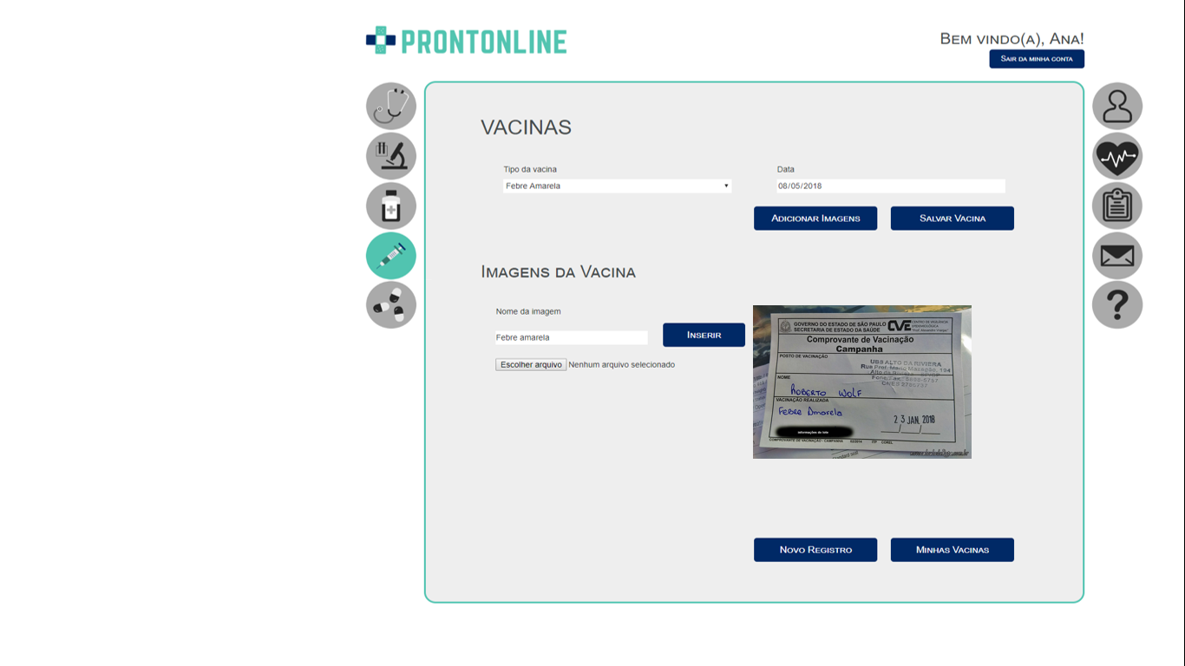

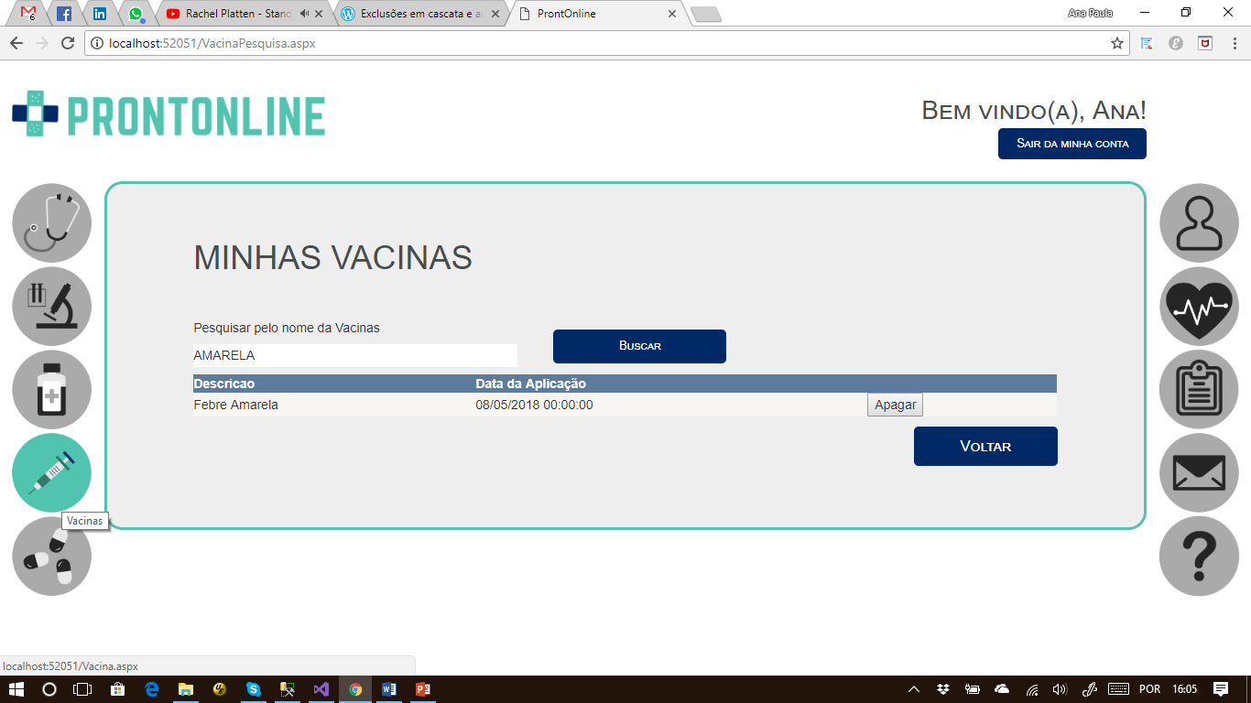

* 1. REMÉDIOS

|  |  |
| --- | --- |
| O usuário poderá registrar os Remédios que já fez ou faz uso.   * + 1. Informações do Remédio - O usuário deverá colocar o NOME DO REMÉDIO, a DOSAGEM e as DATAS DE INÍCIO e FIM do uso do medicamento. |  |
| Após inserir as informações, clicar em SALVAR para efetivar o registro.   * + 1. Após salvar, o botão INSERIR IMAGEM aparecerá, caso o usuário queira adicionar uma imagem ao registro. Preencher um NOME para imagem, clicar em ESCOLHER ARQUIVO e escolher o arquivo desejado, clicar em INSERIR. A imagem inserida irá aparecer na tela.     2. Visualização e Busca- Para visualizar os Remédios Cadastrados, o usuário deve clicar em MEUS REMÉDIOS e será encaminhado para uma página de busca.   A busca de remédios é realizada pelo Nome do remédio, sendo necessário no mínimo 1 caractere para realizar a pesquisa. Após inserir os caracteres de busca, clicar em BUSCAR.  Uma tabela com os resultados encontrados será mostrada, contendo o nome do Remédio, a data de início e fim do uso e a dosagem.  O usuário poderá apagar um remédio cadastrado clicando em APAGAR, no final da linha correspondente ao registro.  Caso queira editar alguma informação, clicar em EDITAR..... | |

